Diario di lavoro
Luogo | Canobbio
Data | 18.05.2026
Mattino | 08:00 – 12:00 | Pomeriggio | 13:00 – 17:00

Lavori svolti
Mattina:
Oggi sono partito eseguendo una modifica sulla struttura del database aggiungendo una tabella dedicata ai tipi di colonne per avere un riferimento su tutte le colonne disponibili e non modificabili, questo mi serve per fare controlli sulle colonne dei vari progetti (p.es non selezionare le stesse colonne).
Dopodiché ho sviluppato i metodi di archivio, di eliminazione e di creazione progetto. Per l’eliminazione mi è venuto un dubbio sulla struttura della tabella dedicata ai progetti che avevo progettato con la possibilità di eseguire dei softDeletes. Ho ritenuto il campo deleted_at inutile perché avere un SoftDelete quando lascio la possibilità di archiviare il progetto è un po’ una ripetizione. Quindi ho deciso di modificare ancora la struttura alle tabelle in modo da eliminare definitivamente un progetto.
Verso la fine della mattinata ho finto il CRUD progetti e ho iniziato a dedicarmi alla gestione delle colonne.
Pomeriggio:
Ho dedicato il pomeriggio unicamente a sviluppare la gestione delle colonne (aggiunta, eliminazione e spostamento). Il risultato di queste funzioni richiede di essere ritornati in JSON perché il frontend siccome è svillupato in Alpine.js permette alla pagina di essere dinamica (drag&drop) ma richiede il formato adatto per i dati.
Inoltre il professor Petrini è passato da me per vedere come stava andando il mio lavoro, io gli ho spiegato quello che stavo facendo e il punto a cui ero. Nel frattempo che gli mostravo il lavoro fatto mi ha posto una domanda: “La tipologia delle colonne hai pensato di ordinarle per ordine alfabetico?” Risposta: No, non la trovo una funzionalità utile perché sono già ordinate con un senso logico (Backlog, da fare, etc..).
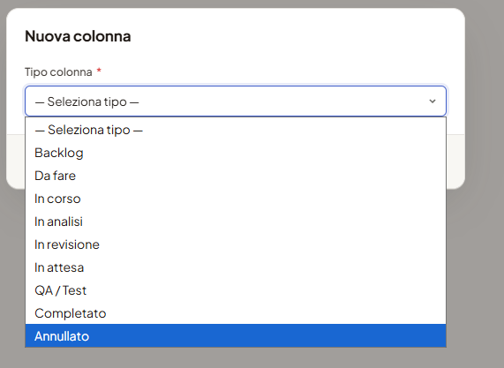

Problemi riscontrati e soluzioni adottate
Nessun problema riscontrato

Punto della situazione rispetto alla pianificazione
In orario, l’unico accorgimento è che ho mischiato un po’ le attività. Oggi ho fatto l’attività di gestione del progetto e una parte della gestione della board Kanban tralasciando la parte di gestione membri. In ogni caso sono in orario, ho semplicemente mischiato le attività

Programma di massima per la prossima giornata di lavoro
Svolgere i TODO segnati nel codice riguardanti controlli aggiuntivi e autenticazione. Iniziare con la gestione dei task

Utilizzo Intelligenza Artificiale nella giornata

☐ Nessuno
☐ Occasionale
☒ Frequente

Strumento/i utilizzato/i (es. ChatGPT): Claude AI

Per cosa l’ho usata oggi
☒ Chiarire concetti
☒ Supporto al codice
☐ Debug
☐ Riorganizzare idee / testi
☐ Altro: …

Esempio significativo di utilizzo (UNO SOLO)
Riporta un prompt rilevante oppure descrivilo a parole se ce ne sono stati molti.

App\Http\Controllers\ProjectColumnsController::destroy(): Argument #1 ($column) must be of type App\Models\ProjectColumn, string given, called in C:\Users\yku197\BrainFlow\5_Applicativo\brainflow\vendor\laravel\framework\src\Illuminate\Routing\ControllerDispatcher.php on line 46

Cosa mi ha dato l’AI
Spiegazione, esempio, soluzione, suggerimento…

Il problema è che il parametro nella route si chiama {column} ma Laravel non riesce a fare il model binding perché si aspetta che il nome del parametro nel controller corrisponda esattamente.
Però guardando meglio l'errore — "string given" — significa che sta passando una stringa al posto del model. Questo succede perché la route available-types e reorder usano segmenti statici che potrebbero confondersi con {column}.
Prova a fare il binding manuale nel destroy:
public function destroy(Project $project, $column)
{
$col = $project->columns()->findOrFail($column);
$col->delete();
return response()->json(['ok' => true]);
}
Questo risolve anche il problema di sicurezza che avevi prima — così verifichi che la colonna appartenga effettivamente al progetto prima di eliminarla.

Come l’ho usato io
☐ Copiato
☐ Adattato
☒ Usato solo per capire
☐ Scartato

Cosa avrei fatto senza AI?

Avevo un problema sul delete della colonna, non capivo perché l’eliminazione falliva. Grazie a questo codice, che in verità non contiene la soluzione, mi è venuto in mente che l’errore mi era già capitato più volte in passato. Semplicemente per risolvere ho usato il metodo first().
$col = $project->columns()->where('id', $column->id)->first();

